

青龙满族自治县委统战部

2018年度部门决算

**二〇一九年十月**

目 录

**2018年度部门决算☞目 录**

第一部分部门概况

一、部门职责

二、机构设置

第二部分 2018年度部门决算报表

一、收入支出决算总表

二、收入决算表

三、支出决算表

四、财政拨款收入支出决算总表

五、一般公共预算财政拨款支出决算表

六、一般公共预算财政拨款基本支出决算表

七、一般公共预算财政拨款“三公”经费支出决算表

八、政府性基金预算财政拨款收入支出决算表

九、国有资本经营预算财政拨款支出决算表

十、政府采购情况表

第三部分 统战部部门2018年部门决算情况说明

**2018年度部门决算☞目 录**

一、收入支出决算总体情况说明

二、收入决算情况说明

三、支出决算情况说明

四、财政拨款收入支出决算情况说明

五、一般公共预算财政拨款“三公”经费支出决算情况说明

六、预算绩效情况说明

七、其他重要事项的说明

第四部分名词解释



第一部分 部门概况

# 一、部门职责

**2018年度部门决算☞部门概况**

1、统战事务管理综合工作职责分类绩效目标。提升统战理论研究实力和社会影响力，提高统战工作科学化水平，更好地服务全县中心工作。完成调研课题100%；统战专题宣传6次。

2、民族宗教统战职责分类绩效目标。

3、民主党派和无党派代表人士工作职责分类绩效目标。不断推进多党合作和政治协商的制度化、规范化，协助民主党派建设高素质干部队伍，不断提高参政议政、民主监督水平。创新举措数量3条。

4、非公经济统战工作职责分类绩效目标。促进非公经济人士健康成长和非公经济健康发展。挂职民企活动人数50名；送“服务”活动2次；三下乡活动次数2次。

5、港澳台海外统战工作职责分类绩效目标。不断推进港澳台海外统战工作创新发展，为祖国和平统一事业以及我县对外开放和经济社会发展做贡献。港澳台联络交流工作完成率100%。

6、党外知识分子工作职责分类绩效目标。凝聚共识，弘扬正能量；发挥人才智力优势，服务经济社会发展。完成调研报告篇数2篇；举办考察班期数2期；创新举措2条。

7、侨联、海联工作职责分类绩效目标。提升拓展海外统战 联谊渠道，开展扶贫济困等工作，更好地发挥侨界参政议政、民主监督作用。扶贫济困、信息宣传报道次数2次。

8、党外干部队伍建设工作职责分类绩效目标。提升党外干部队伍整体素质，增强党外干部政治把握能力、参政议政能力、组织领导能力和合作共事能力；完善全县党外代表人士信息。年度培训率为95%以上；跟踪培养人数50人；遴选推荐人数10人。

# 二、机构设置

从决算编报单位构成看，纳入2018 年度本部门决算汇编范围的独立核算单位（以下简称“单位”）共 1个，无下属独立核算单位，具体情况如下：

|  |  |  |  |
| --- | --- | --- | --- |
| **序号** | **单位名称** | **单位基本性质** | **经费形式** |
| 1 | 中共青龙满族自治县委员会统一战线工作部 | 行政单位 | 财政性资金基本保证 |
| 2 |  |  |  |
| 3 |  |  |  |



第二部分

2018年度部门决算报表

详见附件：中共青龙满族自治县委员会统一战线工作部2018 年度部门决算公开报表（10 张）



第三部分

部门决算情况说明

## 一、收入支出决算总体情况说明

**2018年度部门决算☞部门决算情况说明**

本部门2018年度收支总计（含结转和结余）116.36万元。与2017年度决算相比，收支各增加38.22万元，增长32.84%，主要原因是基本支出增加。

## 二、收入决算情况说明

本部门2018年度本年收入合计110.34万元，其中：财政拨款收入110.33万元，占99.99%，其他收入0.01万元，占0.01%；本部门无事业收入、经营收入。

## 三、支出决算情况说明

本部门2018年度本年支出合计98.39万元，其中：基本支出93.7万元，占95.2%；项目支出4.69万元，占4.8%。

## 四、财政拨款收入支出决算情况说明

**（一）财政拨款收支与2017 年度决算对比情况**

本部门2018年度形成的财政拨款收支均为一般公共预算财政拨款，其中一般公共预算财政拨款本年收入110.33万元,比2017年度增加35.02万元，增长46.5%，主要是本年度增加基本支出；本年支出98.39万元，增加24.28万元，增长32.76%，主要是本年度增加基本支出。

**（二）财政拨款收支与年初预算数对比情况**

本部门2018年度一般公共预算财政拨款收入110.34万元，完成年初预算的116.1%,比年初预算增加15.31万元，决算数大于预算数主要原因是项目支出增加；本年支出98.39万元，完成年初预算的103.5%,比年初预算增加3.36万元，决算数大于预算数主要原因是项目支出增加。

1. **财政拨款支出决算结构情况。**

2018 年度财政拨款支出98.39万元，主要用于以下方面:一般公共服务（类）支出81.49万元，占82.8%；社会保障和就业（类）支出12.28万元，占12.5%；医疗卫生与计划生育支出4.62万元,占4.7%。

**（四）一般公共预算财政拨款基本支出决算情况说明**

**2018年度部门决算☞部门决算情况说明**

2018 年度一般公共预算财政拨款基本支出93.68万元，其中：人员经费81.4万元，主要包括基本工资39.63万元、津贴补贴21.27万元、奖金3.31万元、机关事业单位基本养老保险缴费11.6万元、职工基本医疗保险缴费4.62万元、其他社会保障缴费0.3万元、对个人和家庭的补助0.68万元、退休费0.68万元；公用经费12.28万元，主要包括办公费6.78万元、印刷费0.1万元、邮电费1.14万元、差旅费0.73万元、公务接待费0.4万元、公务用车运行维护费2.0万元、其他交通费用1.12万元。

## 五、一般公共预算财政拨款“三公” 经费支出决算情况说明

本部门2018年度“三公”经费支出共计2.4万元，**与年初预算数一致，**主要是认真贯彻落实中央八项规定精神和厉行节约要求，从严控制“三公”经费开支。具体情况如下：

**（一）因公出国（境）费支出0万元。**本部门2018年度无因公出国（境）支出，与年初预算一致。

**2018年度部门决算☞部门决算情况说明**

**（二）公务用车购置及运行维护费支出2万元。**本部门2018年度公务用车购置及运行维护费与年初预算持平。

**公务用车购置费：**本部门2018年度公务用车购置量0辆，发生“公务用车购置”经费支出0万元。未发生公务用车购置经费支出，与年初预算持平。

**公务用车运行维护费：**本部门2018年度单位公务用车保有量2辆。公车运行维护费支出与年初预算持平。

**（三）公务接待费支出0.4万元。**本部门2018年度公务接待共12批次、130人次。公务接待费支出与年初预算持平。

**2018年度部门决算☞部门决算情况说明**

六、预算绩效情况说明

（一）预算绩效管理工作开展情况

1、在全县统一战线做好学习宣传贯彻党的十九大精神工作。

2、加强民主党派建设、支持民主党派、无党派人士积极建言献策。

3、积极开展民族宗教领域维稳工作。

4、促进非公有制经济健康发展。

5、积极做好侨联、对台和海外联谊工作。

6、积极开展新的社会阶层人士工作。

7、继续开展“泛海助学行动”。

8、继续实施“阳光统战”行动。

（二）项目绩效自评结果。

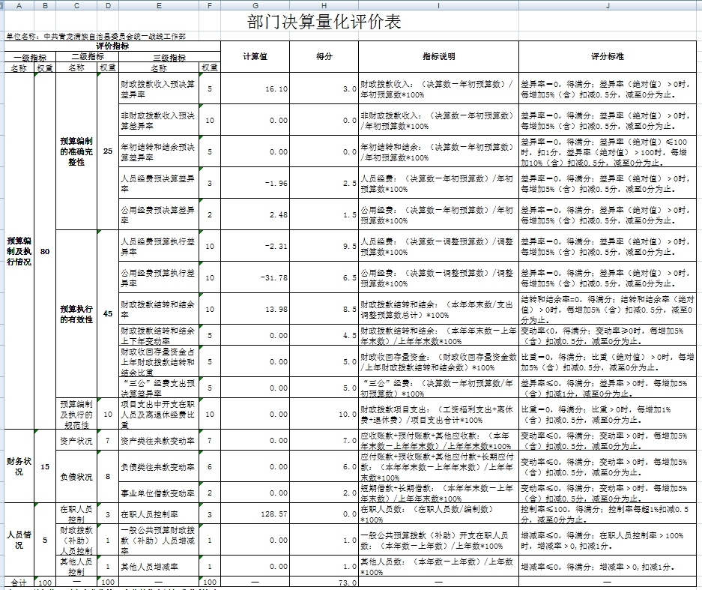

## 七、其他重要事项的说明

### （一）机关运行经费情况

本部门2018年度机关运行经费支出12.29万元，比年初预算数增加0.29万元，增长2.4%。主要原因是人员经费增加。

### （二）政府采购情况

本部门2018年度无政府采购支出，与年初预算一致。

### （三）国有资产占用情况

截至2018年12月31日，本部门共有车辆2辆，与上年一致。其中，无副部（省）级及以上领导用车，单位无价值50万元以上通用设备，单位无价值100万元以上专用设备。

### （四）其他需要说明的情况

1、本部门2018 年度政府性基金预算财政拨款无收支及结转

结余情况，故政府性基金预算财政拨款收入支出决算表以空表列示；本部门2018 年度国有资本经营预算财政拨款无收支及结转结余情况，故国有资本经营预算财政拨款支出决算表以空表列示；本部门2018 年度政府采购财政拨款无收支，故政府采购情况表空表列示。

2、由于决算公开表格中金额数值应当保留两位小数，公开数据为四舍五入计算结果，个别数据合计项与分项之和存在小数点后差额，特此说明。

**2018年度部门决算☞部门决算情况说明**



第四部分

名词解释

**（一）财政拨款收入：**本年度从本级财政部门取得的财政拨款，包括一般公共预算财政拨款和政府性基金预算财政拨款。

**（二）事业收入：**指事业单位开展专业业务活动及辅助活动所取得的收入。

**（三）其他收入：**指除上述“财政拨款收入”“事业收入”“经营收入”等以外的收入。

**（四）用事业基金弥补收支差额：**指事业单位在用当年的“财政拨款收入”“财政拨款结转和结余资金”“事业收入”“经营收入”“其他收入”不足以安排当年支出的情况下，使用以前年度积累的事业基金（事业单位当年收支相抵后按国家规定提取、用于弥补以后年度收支差额的基金）弥补本年度收支缺口的资金。

**（五）年初结转和结余：**指以前年度尚未完成、结转到本年仍按原规定用途继续使用的资金，或项目已完成等产生的结余资金。

**（六）结余分配：**指事业单位按照事业单位会计制度的规定从非财政补助结余中分配的事业基金和职工福利基金等。

**（七）年末结转和结余：**指单位按有关规定结转到下年或以后年度继续使用的资金，或项目已完成等产生的结余资金。

**2018年度部门决算☞名词解释**

**（八）基本支出：**填列单位为保障机构正常运转、完成日常工作任务而发生的各项支出。

**（九）项目支出：**填列单位为完成特定的行政工作任务或事业发展目标，在基本支出之外发生的各项支出

**（十）资本性支出（基本建设）：**填列切块由发展改革部门安排的基本建设支出，对企业补助支出不在此科目反映。

**（十一）资本性支出：**填列各单位安排的资本性支出。切块由发展改革部门安排的基本建设支出不在此科目反映。

**（十二）“三公”经费：**指部门用财政拨款安排的因公出国（境）费、公务用车购置及运行费和公务接待费。其中，因公出国（境）费反映单位公务出国（境）的国际旅费、国外城市间交通费、住宿费、伙食费、培训费、公杂费等支出；公务用车购置及运行费反映单位公务用车购置支出（含车辆购置税）及租用费、燃料费、维修费、过路过桥费、保险费、安全奖励费用等支出；公务接待费反映单位按规定开支的各类公务接待（含外宾接待）支出。

**2018年度部门决算☞名词解释**

**（十三）其他交通费用：**填列单位除公务用车运行维护费以外的其他交通费用。如公务交通补贴、租车费用、出租车费用、飞机、船舶等的燃料费、维修费、保险费等。

**2018年度部门决算☞名词解释**

**（十四）公务用车购置：**填列单位公务用车购置支出（含车辆购置税、牌照费）。

**（十五）其他交通工具购置：**填列单位除公务用车外的其他各类交通工具（如船舶、飞机）购置支出（含车辆购置税、牌照费）。

**（十六）机关运行经费：**指为保障行政单位（包括参照公务员法管理的事业单位）运行用于购买货物和服务的各项资金，包括办公及印刷费、邮电费、差旅费、会议费、福利费、日常维修费、专用材料以及一般设备购置费、办公用房水电费、办公用房取暖费、办公用房物业管理费、公务用车运行维护费以及其他费用。

**（十七）经费形式:**按照经费来源，可分为财政拨款、财政性资金基本保证、财政性资金定额或定项补助、财政性资金零补助四类。

